Вечер морской славы проведут в Рязановском
20.07.2017
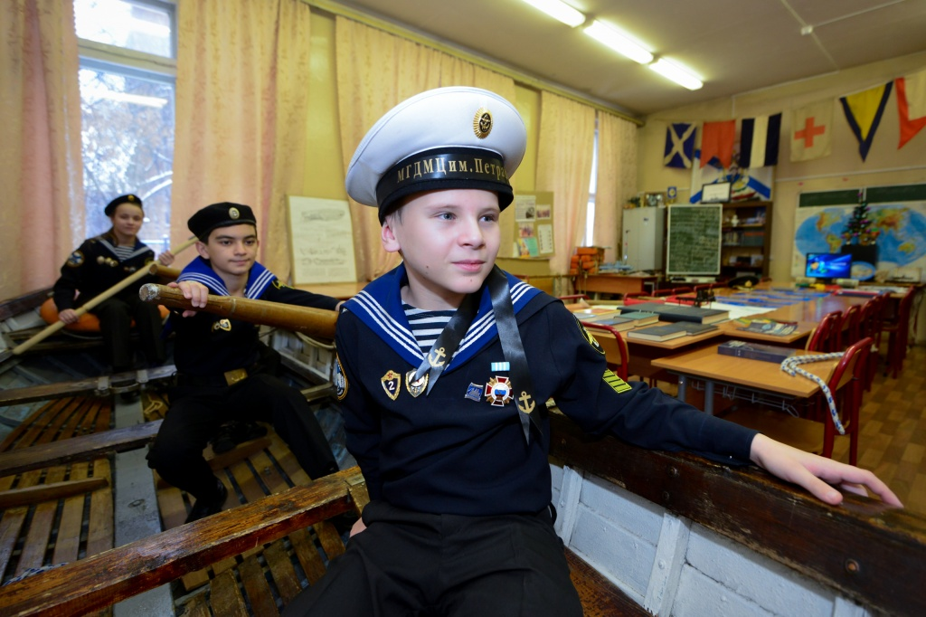

Ребята узнают про адмиралов и полководцев. Фото: архив

Мероприятие «Вечер морской славы» 29 июля организует Дом культуры «Пересвет» поселения Рязановское. Праздник приурочен ко Дню Военно-морского флота.

— Встреча пройдет в детской библиотеке поселка Знамя Октября. Заведующая учреждением Светлана Филипова расскажет детям и их родителям о самых известных российских адмиралах и полководцах, — поделились сотрудники ДК «Пересвет».

Кроме познавательной лекции, гостям покажут тематическую видеопрезентацию и представят книжную выставку, где любой желающий сможет познакомиться с изданиями, рассказывающими о подвигах матросов российского флота. Начало программы запланировано на 12:00.

Адрес страницы: http://tinao.mos.ru/presscenter/news/detail/6508995.html
Префектура Троицкого и Новомосковского административных округов города Москвы

